VIE PRATIQUE
Objets/matière
Marcher sur la ligne |  | Boîtes |  | Cadre gros boutons
Verser grosses graines |  | Cadre boutons pressions |  | Cadres fermeture éclair  1 (jupe) 2
Tenir cuillère | Balayer |  | Pinces à linge |  | Cadre boutons allongés
Se laver les mains | Flacons |  | Verser petites graines |  | Cadre petits boutons
Plier tissus | Visser/dévisser boulons |  | Se laver le visage |  | Presser éponge
Verser eau |  | Découper pâte à modeler |  | Pince à sucre
Pince à épiler |  | Pince à escargots |  | Pipette
Cadenas |  | Visser avec outils |  | Plier papier
Couper au couteau |  | Découper sur les lignes |  | Presse-agrumes
Coller |  | Epousseter |  | Laver une table
Laver le linge | Laver un miroir |  | Verser théière |  | Cadre boucles  Nœuds Boucles
Coupe- pomme |  | Verser entonnoir |  | Plier le linge
Cadre œillets | Cadre boucles ceinture |  | Prendre soin plantes |  | Lacer des formes
Coudre |  | Casse-noix |  | Coupe-carottes

ARTS

Percussions : instruments de récupération | Découpage/collage
Découvrir des instruments | pochoirs
Massage sonore | Dessiner miroir
Clochettes

Mise en paires

Gradation

Associer clochettes et nom des notes

VIE SENSORIELLE
Formes/Grandeurs/Suites organisées
Cylindres 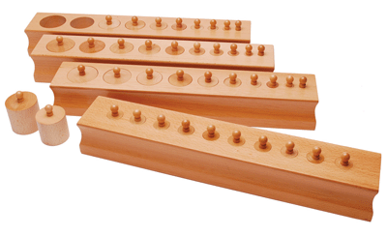  1 2 3 4 |  |  |  | Cabinet de géométrie  1er tiroir |  |  |  | Solides  Manipulation libre
Sac à mystère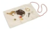 |  | Tris simples yeux ouverts |  |  | Planches rugueuses  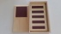 |  |  |  | Boîtes couleurs 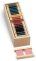  - 2
Tour rose 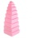 |  |  | Triangles constructeurs boîte 1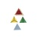 |  |  |  | Cube binôme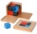
Tablettes rugueuses |  |  | Tris complexes yeux fermés |  |  |  | Boîte de couleurs 3  une couleur soleil
Escalier marron |  | Jeu de construction |  |  | Cube trinôme 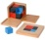 |  |  |  | Cabinet de géométrie 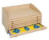  autres tiroirs
Cabinet de géométrie cartes | Figures superposées 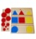 |  |  |  |  | Nommer carré, triangle,  cercle/disque |  |  |  | Tissus
Boîtes à odeur | Flacons goûts |  |  |  |  | Boîtes à bruit 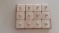 |  |  |  | Jeu du silence
Cylindres de couleur 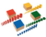 |  |  |  | Tablettes baryques 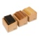 |  |  |  | Tablettes thermiques 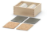
Barres rouges 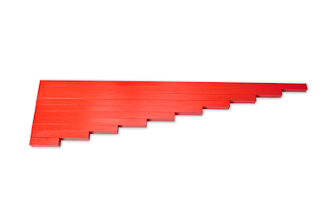 |  |  |  | Table de Pythagore 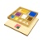  - 2 |  |  |  | Solides empreintes
Solides voc  boule cube cylindre |  |  |  | Solides voc 2  pyramide pavé ovoïde |  |  |  | Solides voc 3  cône ellipsoïde prisme
Sac stéréognostique solides 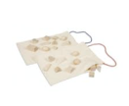 |  |  |  | Triangles constructeurs  2 3 4 5 |  |  |  | Arche romane 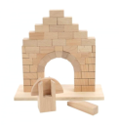
Boîte de géométrie 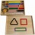 |  |  |  | Trinôme hiérarchique 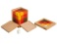 |  |  |  | Quilles de fractions 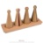

ESPACE
Globe terre/eau

Globe continents/océans
Planisphère
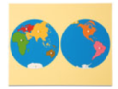

Dire le nom des continents

Europe Asie Afrique Océanie

Amérique du Nord Amérique du sud Antarctique

Dire et placer un animal par continent

Europe Asie Afrique Océanie

Amérique du Nord Amérique du sud Antarctique

Détourer les continents
Planisphères des continents

Europe Asie Afrique Océanie Amérique du Nord Amérique du sud

Vocabulaire : pochettes des animaux

Europe Asie Afrique Océanie

Amérique du Nord Amérique du sud Antarctique

Drapeaux

NOMBRES suite
Timbres

additions soustractions

Boulier

additions soustraction

Table de Seguin 2

quantités symboles et quantités

Addition dynamique

perles timbres boulier table des points

Chaîne de 100

Tableau de 100

Compter en sautant

Chaîne de 1000

NOMBRES
Barres rouges et bleues |  | Chiffres rugueux  (reconnaissance)  0 1 2 3 4  5 6 7 8 9 |  | Comptine numérique  Je vais jusqu’à :
Barres et chiffres dans l’ordre

Barres et chiffres désordre |  | Fuseaux |  | Perles colorées et symboles
Jetons |  |  | Jeu de mémoire
Serpent positif  1 2 |  | Petites barres : compléments |  | Plateau décimal 1 Quantités
Symboles 1/10/100/1000

Plateau décimal 1
association quantités/symboles

Quantités : Marchande

Magie du nombre

Addition statique

Table de Seguin 1

quantités symboles association quantités/symboles

Mémorisation addition

Ordre Désordre Compléments à 10

Soustraction statique | Serpent négatif |  | Changes  u/d d/c c/m

VOCABULAIRE LECTURE

cartes de vocabulaire | Images séquentielles  1 2 |  | Jeu « je devine »  début fin milieu
Compter et situer phonèmes d’un mot | Lettres rugueuses |  | Alphabet mobile (objets)
Messages secrets |  | Alphabet mobile dictées muettes (cartes)  1 2 3 4
Messages secrets autonomie | Mise en paire mots/objets |  | Associer prénoms de la classe/photos
Les 4 alphabets
Lecture de mots sons complexes

ou on in oi un gn é an er en

Lecture cartes de vocabulaire | Messages d’ordres  1 2 3 |  | Lecture de phrases
Petits albums

Lecture à deux voix
Lecture à haute voix

EXPLORER LE MONDE

magnétisme | flotte/coule | Air/eau/terre | squelette | Tableaux à double entrée | BOTANIQUE  Puzzle arbre  Voc parties arbre | BOTANIQUE  Puzzle feuille  Voc parties feuille
BOTANIQUE  Puzzle fleur  Voc parties fleurs | ZOOLOGIE  Puzzle cheval  Voc parties cheval | ZOOLOGIE  Puzzle oiseau  Voc parties oiseau | ZOOLOGIE  Puzzle poisson  Voc parties poisson | ZOOLOGIE  Puzzle coq  Voc parties coq

CABINET DE GEOMETRIE
Vocabulaire :

triangles quadrilatères polygones figures curvilignes

Cartes

figures pleines traits pleins traits fins

de près dans l’ordre dans le désordre

CARTES DE VOCABULAIRE

PRE- ECRITURE Montessori/Dumont
Algorithmes | Jeu du hockey
Poinçonnage | Jeu du foulard
Formes à dessin  Contours traits motifs libres | Mandalas
ECRITURE Dumont
Tracer des boucles au tableau | Tracé de lettres au tableau
Tracer des boucles feuille blanche | Tracé des lettres feuille blanche
Ecriture cahier

Boucles et étrécies e l i u t

Lettres rondes c a d o

Ponts m n p

Autres lettres : b f j v r f z g q h k y w x

Chiffres rugueux (tracé)

- 1 2 3 4 5 6 7 8 9

PRODUCTION D’ECRITS/REDACTION
mots
phrases
texte
LETTRES RUGUEUSES
Tracer sur la lettre et dire le son

a | i | o | u | e | é | m | s | l | f | b | j | p | r | t | v | z | c
d | g | h | k | n | q | w | x | y | ch | ai | ou | an | in | on | gn | oi

